Проверочная работа
по ГЕОГРАФИИ
7 класс
(задания представлены по теме «Австралия»)
1.На карте мира изображён маршрут экспедиции одного из путешественников, портреты которых представлены ниже. Рассмотрите карту и портреты путешественников и выполните задания.
1.1 Маршрут экспедиции кого из путешественников изображён на карте?
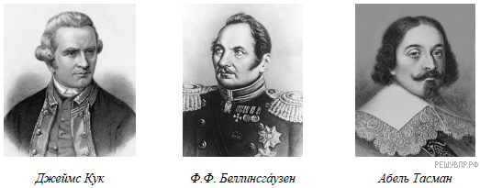
Подпишите на карте название материка, вокруг которого проходил маршрут экспедиции.
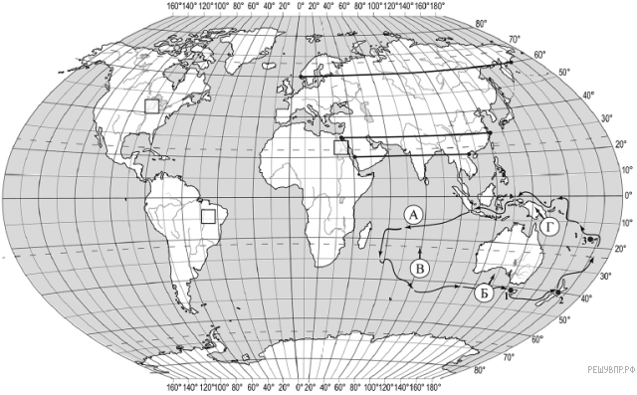
Карта составлена по состоянию на 01.01.2019
1.2 На карте буквами обозначены объекты, определяющие географическое положение океана, по которому проходил маршрут экспедиции. Выберите из приведённого списка и запишите в таблицу названия этих объектов.
Большой Австралийский залив, Индийский океан, Южный полярный круг, Южный тропик, Атлантический океан, остров Новая Гвинея.
A | Б | В
1.3 По линии маршрута экспедиции отмечены точки, расположенные на территории крупных географических объектов. Определите и запишите в ответе географические координаты точки 2.
1. 4.На территории какого географического объекта расположена точка 2? Запишите в ответе его название.
2. На уроке географии Лариса построила профиль рельефа Австралии, представленный на рисунке 1. Используя рисунок 1 и карту мира, приведенную ниже, выполните задания.
2.1 По какому из отрезков, проведённых на карте вдоль трёх параллелей, пересекающих материк Австралия, построен профиль рельефа, представленный на рисунке 1? Укажите в ответе значение параллели.
Ответ_________________
Определите по карте протяжённость материка Австралия в градусах по указанной Вами параллели.
Ответ _____________________
Рассчитайте протяжённость материка Австралия по указанной Вами параллели в километрах с помощью приведённой ниже таблицы. (Для расчёта воспользуйтесь калькулятором.)
Широта | 0° | 5° | 10° | 15° | 20° | 25° | 30° | 35° | 40° | 45°
Длина дуги  параллели в 1°, км | 111,3 | 110,9 | 109,6 | 107,6 | 104,6 | 101,0 | 96,5 | 91,3 | 85,4 | 78,8
Ответ ________________________
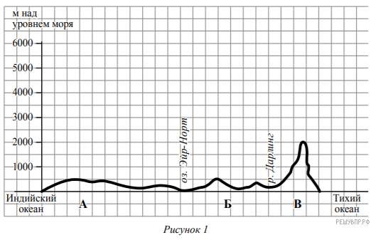
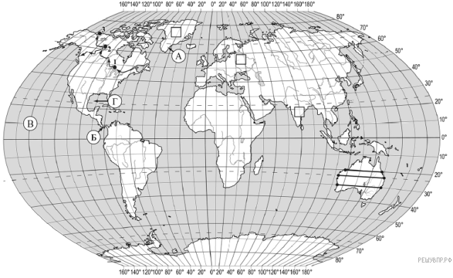
Карта составлена по состоянию на 01.01.2021
2.2 Какой крупной форме рельефа соответствует участок профиля, обозначенный на рисунке 1 буквой В?
1) Большой водораздельный хребет
2) Центральная низменность
3) Западно-австралийское плоскогорье
4) Большая пустыня Виктория
Ответ ______________________
Определите наибольшую абсолютную высоту территории, через которую проходит профиль на этом участке.
Ответ _____________________________
2.3 На рисунке 2 представлены значки, которыми обозначаются месторождения полезных ископаемых на географических картах.
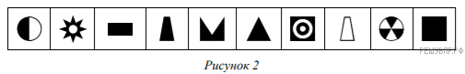
Внесите в таблицу значки, обозначающие месторождения полезных ископаемых, которые добывают на территории, обозначенной на рисунке 1 буквой Б.
нефть | Природный газ | Урановые руды | Полиметаллические руды

3. Рассмотрите рисунки с изображением климатограмм, построенных по данным метеонаблюдений в разных частях Земли, и выполните задания.
3.1 Определите, какому климатическому поясу соответствует каждая климатограмма. Подпишите название климатического пояса под соответствующей климатограммой.
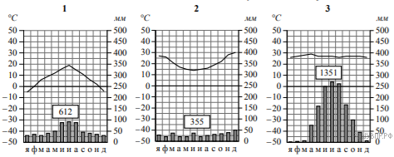
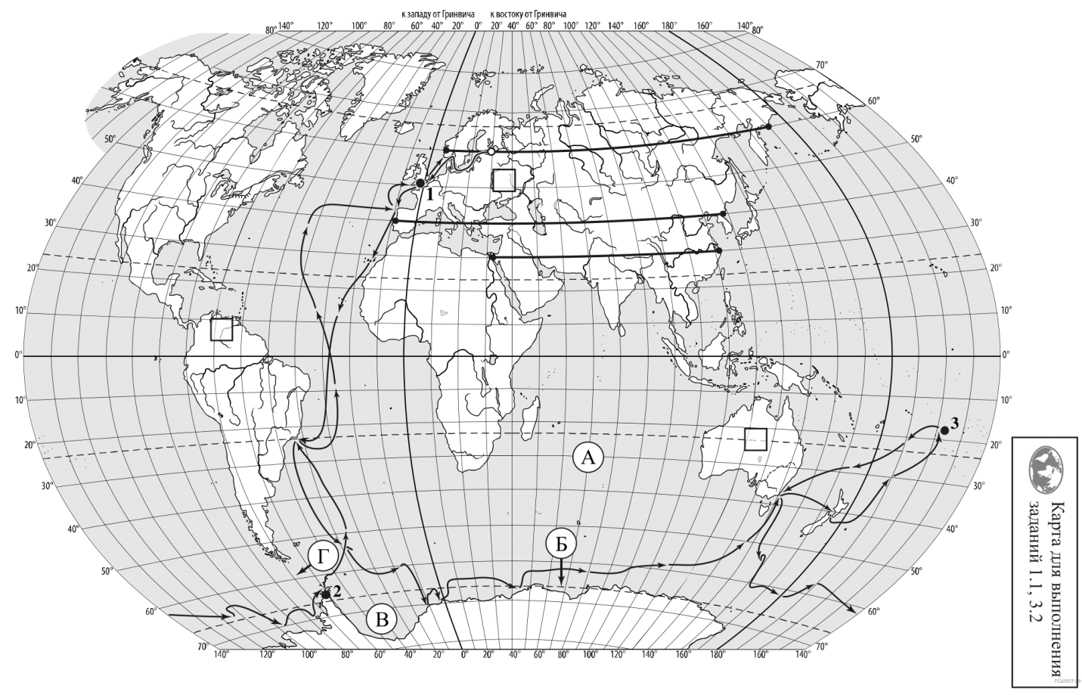
3.2. На карте мира, для которых построены изображенные на рисунках климатограммы, обозначены пустыми квадратами. Впишите в каждый квадрат на карте номер соответствующей климатограммы. .
3.3 Какой природной зоне мира соответствуют приведённые ниже характеристики? Укажите в ответе название этой природной зоны.
1) Занимает территории с засушливым климатом.
2) Распространены эоловые формы рельефа: дюны, барханы.
3) Преобладают каменистые или песчаные почвы.
4) Растительность не образует сплошного покрова, а на части территории почти отсутствует, видовой состав отличается на разных материках.
5) Много грызунов, членистоногих, пресмыкающихся.
Ответ _____________________
Выберите климатограмму, соответствующую климатическим особенностям указанной Вами природной зоны. Запишите в ответе её номер.

3. 4. По выбранной климатограмме заполните таблицу климатических показателей для указанной Вами природной зоны.
Средняя  температура  воздуха, °С |  | Годовая  амплитуда  температур,  °С | Годовое  количество  осадков, мм | Месяц, на который  приходится  наибольшее  количество осадков
В январе | В июле

4. Какой природный процесс отображён на схеме?
4.1. Рассмотрите схему природного процесса и выполните задания.
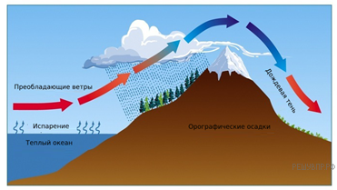
4. 2. Установите последовательность этапов отображённого на схеме процесса.
ЭТАПЫ:
1) Температура воздуха понижается, происходит его конденсация.
2) Температура над поверхностью океана повышается и происходит испарение.
3) Воздух с теплой водной поверхности перемещается в сторону суши и встречает на берегу препятствие в виде гор (возвышенностей).
4) Происходит выпадение осадков на наветренном склоне и воздух движется дальше.
5) Пытаясь преодолеть преграду, воздух поднимается по склону вверх.
4. 3. Укажите географическое название форм рельефа материка Австралия, где происходит такой процесс, отображенного на схеме.
Ответ ____________________________________
5. 5.1.Установите соответствие между географическими особенностями и материками, для которых они характерны: для этого к каждой позиции первого столбца подберите соответствующую позицию из второго столбца.
Установите соответствие между материками и их географическими особенностями.
Материки:
А) Евразия
Б) Австралия
Географические особенности:
1) Материк расположен в двух частях света, которые сильно отличаются друг от друга по природным условиям, а также по культуре и традициям народов.
2) Материк пересекается Южным тропиком и бóльшую его часть занимают тропические пустыни.
3) Территорию материка занимает только одна страна.
4) Материк омывается водами четырёх океанов.
5) На материке обитают сумчатые животные, а также яйцекладущие млекопитающие — утконос и ехидна.
6) На материке расположена самая высокая горная система мира.
Запишите в таблицу выбранные цифры под буквами, которыми обозначены материки.
А | Б
Или
5.1 Установите соответствие между материками и их географическими особенностями.
Материки:
А) Австралия
Б) Евразия
Географические особенности:
1) К востоку от материка расположено самое большое в мире скопление кораллов.
2) Большую часть территории материка занимают полупустыни и пустыни.
3) На востоке материка расположены невысокие горы.
4) На территории материка расположены самые высокие горы мира.
5) Рек на материке очень мало и большинство из них пересыхающие.
6) Реки материка принадлежат бассейнам стока всех океанов Земли и области внутреннего стока.
Запишите в таблицу выбранные цифры под буквами, которыми обозначены материки.
А | Б
Или
5. 1 Установите соответствие между материками и их географическими особенностями.
Материки:
А) Австралия
Б) Антарктида
Географические особенности:
1) Берега материка омываются водами южных частей трёх океанов.
2) Материк почти посередине пересекается Южным тропиком.
3) На территории материка находятся научные станции 28 государств мира.
4) Бóльшая часть растений и животных, обитающих на материке, являются эндемиками.
5) Горы занимают относительно небольшую площадь и протягиваются узкой цепью вдоль всего восточного побережья материка.
6) На материке наблюдаются самые сильные ветры на Земле.
Запишите в таблицу выбранные цифры под буквами, которыми обозначены материки.
А | Б

5.2 В приведённом ниже списке перечислены крупные географические объекты. Выберите из представленного ниже списка названия географических объектов, расположенных на территории одного из материков: Евразия, Австралия, и заполните схему. Впишите в схему название материка, типы и названия выбранных Вами географических объектов.
Каир, Купер-Крик, Амур, Арафурское, Оттава, Средиземное, Эребус, Красное, Канберра, Парана, Сидней, Байкал.
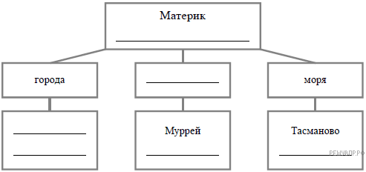

6. Лукас и Хамади познакомились на олимпиаде по астрономии. Лукас живёт в столице Австралии, а Хамади — в столице Египта. Подростки общаются через Интернет, и при общении им приходится учитывать разницу во времени между их городами.
6.1. На политической карте мира выделите штриховкой страны, в которых живут подростки.

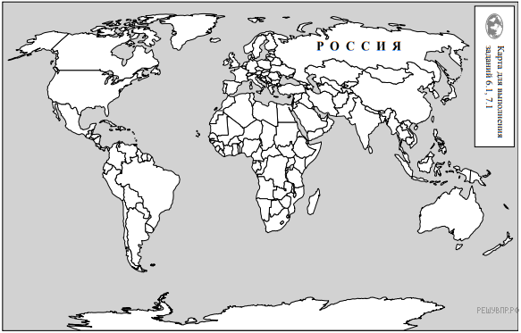
Карта составлена по состоянию на 01.01.2019
6.2 Вследствие вращения Земли время различается в разных её частях, и в Австралии день наступает раньше, чем в Египте. Часы на рисунках отображают время в городах, где живут подростки. Подпишите названия городов под соответствующими часами.
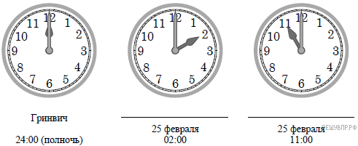
6. 3. Хамади отправил Лукасу электронное сообщение в 09:00 по местному времени.
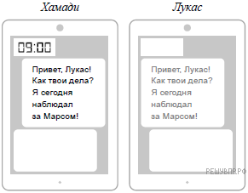
Какое время будет отображаться в соответствующем окне на экране смартфона, когда Лукас получит сообщение от Хамади?
Ответ ________________________
7. Используя представленную ниже таблицу и политическую карту мира, приведенную ниже, выполните задания.
Численность и религиозный состав населения, 2019 г.
№ | Страна | Численность населения, млн чел | Доля населения , %
 |  |  | Христиане | Мусульмане | Буддисты | Атеисты и другие
1 | Бельгия | 11,6 | 63 | 6 | 1 | 30
2 | Египет | 101,2 | 5 | 95 | - | -
3 | Лаос | 6,9 | 2 | - | 66 | 32
4 | Новая Зеландия | 4,6 | 57 | 1 | 2 | 40
Расположите страны в порядке увеличения численности населения, начиная со страны с самой маленькой численностью. Запишите в ответе последовательность порядковых номеров этих стран.
Ответ _______________
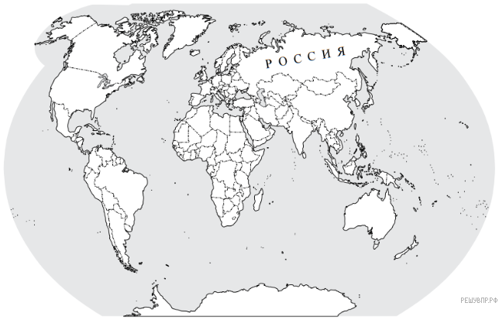
7. 1. Подпишите на политической карте мира название страны с самой большой численностью населения.
7. 2. Религиозный состав населения какой страны отражает представленная на рисунке диаграмма? Запишите в ответе название страны.

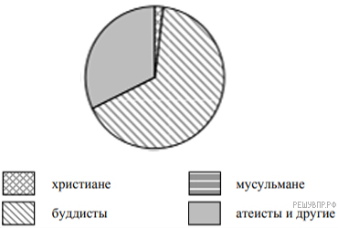

8. Представьте, что Вы познакомились со своим сверстником, который живёт за границей, и он прислал Вам фотографии, сделанные в его стране.
8. 1. Рассмотрите фотографии и ответьте на вопросы.
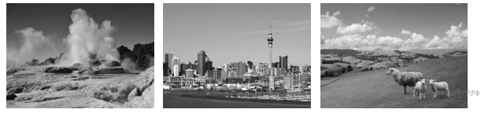
В какой стране живет Ваш сверстник?
Ответ __________________________
8. 2. Рассмотрите представленные ниже рисунки. Выберите рисунок с контуром страны, в которой живёт Ваш сверстник. Запишите в ответе букву, которой обозначен этот рисунок.

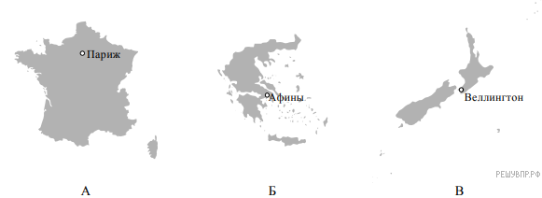

Ответ ___________________________

